Официальное периодическое печатное издание,
предназначенное для опубликования
правовых актов органов местного самоуправления сельского поселения «село Вывенка»
и иной официальной информации

ИНФОРМАЦИОННЫЙ
БЮЛЛЕТЕНЬ
«Вестник сельского поселения
«село Вывенка»
Выпуск № 6

ежемесячный бюллетень
9 марта 2025 года
Содержание

- Постановление № 5 от 17.02.2025 «Об утверждении рабочей программы производственного контроля за качеством питьевой воды источников нецентрализованного водоснабжения, находящихся в собственности муниципального образования сельского поселения «с. Вывенка»

- Постановление № 6 от 17.02.2025 г. "Об утверждении проекта планировки и межевания территории муниципального образования-сельское поселение "село Вывенка"

- Постановление №7 от 19.02.2025«О рассмотрении протеста прокурора Олюторского района Камчатского края от 10.02.2025 № 7-2-2025 на постановление администрации сельского поселения «село Вывенка» «Об утверждении административного регламента предоставление муниципальной услуги «Предоставление жилого помещения по договору социального найма» на территории сельского поселения «село Вывенка» от 14.01.2025 №1»

- Постановление №8 от 21.02.2025 «Об утверждении перечня документов, направленных на обеспечение выполнения обязанностей, предусмотренных федеральным законом "О персональных данных"»

- Постановление №9 от 26.02.2025О внесении изменений в Постановление от 11.10.2024 года №28 «Об установлении годовых объемов потребления коммунальных услуг на 2025 год»

- Решение Совета депутатов МО СП «село Вывенка» №3 от 06.03.2025 Об утверждении Положения о порядке управления и распоряжения муниципальным имуществом муниципального образования — сельское поселение «село Вывенка»

- Решение Совета депутатов МО СП «село Вывенка» №3/1 от 06.03.2025 Об утверждении Положения о порядке управления и распоряжения муниципальным имуществом муниципального образования — сельское поселение «село Вывенка»

ГЛАВА
МУНИЦИПАЛЬНОГО ОБРАЗОВАНИЯ
СЕЛЬСКОЕ ПОСЕЛЕНИЕ «СЕЛО ВЫВЕНКА»
ОЛЮТОРСКОГО МУНИЦИПАЛЬНОГО РАЙОНА
КАМЧАТСКОГО КРАЯ

ПОСТАНОВЛЕНИЕ

от 17.02.2025 № 5

Об утверждении рабочей программы производственного контроля за
качеством питьевой воды источников нецентрализованного водоснабжения, находящихся в собственности муниципального образования сельского поселения «с. Вывенка»

В соответствии с Федеральным Законом «О санитарно-эпидемиологическом благополучии населения» от 30.03.1999 № 52-ФЗ, с Федеральным Законом «О водоснабжении и водоотведении» от 07.12.2011 № 416-ФЗ, с санитарно-эпидемиологическими правилами и нормативами СанПиН 2.1.3684-21 «Санитарно-эпидемиологические требования к содержанию территорий городских и сельских поселений, к водным объектам, питьевой воде и питьевому водоснабжению, атмосферному воздуху, почвам, жилым помещениям, эксплуатации производственных, общественных помещений, организации и проведению санитарно-противоэпидемических (профилактических) мероприятий», с санитарно-эпидемиологическими правилами и нормативами СанПиН 1.2.3685-21 "Гигиенические нормативы и требования к обеспечению безопасности и (или) безвредности для человека факторов среды обитания", с санитарно-эпидемиологическими правилами и нормативами СанПиН 2.14.1110-02 «Зоны санитарной охраны источников водоснабжения и водопроводов питьевого назначения» администрация муниципального образования сельского поселения «село Вывенка» (далее – Администрация МО СП «с. Вывенка» постановляет:
- Утвердить прилагаемую рабочую программу производственного контроля за качеством питьевой воды источников нецентрализованного водоснабжения, находящихся в собственности муниципального образования сельского поселения «с. Вывенка»
- Настоящее постановление разместить на официальном администрации МО СП «с. Вывенка» в информационной сети Интернет, в СМИ информационном бюллетени «Вестник сельского поселения «село Вывенка»
- Постановление вступает в силу на следующий день после дня его подписания и официального опубликования в информационной сети Интернет на официальном сайте администрации СП «село Вывенка», Вывенка-адм.рф, в средствах массовой информации СП «село Вывенка» информационном бюллетени «Вестник сельского поселения «село Вывенка»
- Контроль за исполнением настоящего постановления оставляю за собой.

Глава МО СП «село Вывенка» Д.С. Хаматдинова
УТВЕРЖДЕНА
постановлением администрации
МО СП «с. Вывенка»
от 17 февраля 2025 года № 5

Рабочая программа
производственного контроля за качеством питьевой воды
источников нецентрализованного водоснабжения, находящихся в собственности муниципального образования сельского поселения «село Вывенка»

Срок действия рабочей программы – 5 лет,
сроком по «17» февраля 2030 г.

АННОТАЦИЯ

В соответствии с Федеральным законом «О санитарно-эпидемиологическом благополучии населения» № 52-ФЗ, Федеральным законом «О водоснабжении и водоотведении» № 416-ФЗ статьей 25, за качеством питьевой воды осуществляется санитарно-эпидемиологический и производственный контроль.
Производственный контроль качества питьевой воды обеспечивается в соответствии с настоящей Рабочей программой.
Программа производственного контроля качества питьевой воды нецентрализованных источников водоснабжения, находящихся в собственности муниципального образования сельского поселения «село Вывенка» (далее – Администрация МО СП «с. Вывенка», включает в себя комплекс мероприятий, направленных на улучшение качества питьевой воды и повышение надёжности источников и систем питьевого водоснабжения. Программа основывается на анализе состояния и основных тенденций развития систем водоснабжения, учете основных проблем, требованиях обеспечения населения питьевой водой в соответствии с нормами, предъявляемыми к показателям качества питьевой воды.

Цель программы: обеспечение населения сельских поселений, входящие в состав муниципального образования сельского поселения «село Вывенка» качественной питьевой водой для сохранения здоровья.
Настоящий документ распространяется на муниципальное образование сельского поселения «село Вывенка». Программа производственного контроля качества питьевой воды нецентрализованных источников водоснабжения, находящихся в собственности муниципального образования сельского поселения «село Вывенка» распространяется на процессы использования воды для питьевых, хозяйственно-бытовых нужд и включает в себя указания места отбора проб, частоты отбора проб и перечень показателей, по которым осуществляется контроль.

Целевые показатели рабочей программы:
 | Целевой показатель | 2025 | 2026 | 2027 | 2028 | 2029г.
1 | Количество договоров, заключенных с аккредитованной лабораторией на проведение лабораторных анализов исследования воды | 2 | 2 | 2 | 2 | 2
2 | Количество проб, взятых на каждом водоисточнике в год | 4 | 4 | 4 | 4 | 4
3 | Количество санитарно-эпидемиологических заключений на источник | 4 | 4 | 4 | 4 | 4
4 | Количество мероприятий по обеззараживанию воды в колодцах | 1 | 1 | 1 | 1 | 1
5 | Количество мероприятий по проведению ремонтных работ водоисточников | 1 | 1 | 1 | 1 | 1

Общие понятия о системах и источниках водоснабжения:

Нецентрализованная система питьевого водоснабжения — это устройства и сооружения (колодцы, скважины, каптажи и т. д.) для забора воды без её подачи к местам расходования, открытые для общего пользования граждан и юридических лиц.

СОДЕРЖАНИЕ

№ п/п | Наименование раздела | Стр.
1 | Общие сведения о предприятии | 4
2 | Перечень официально изданных нормативных документов | 4
3 | Порядок организации и проведения производственного контроля | 5
4 | Пункты отбора проб воды | 7
5 | Перечень контролируемых показателей качества питьевой воды для постоянного производственного контроля воды | 8
6 | Виды определяемых показателей, количество и периодичность  отбора проб воды | 10
7 | Календарный график отбора питьевой воды | 10
8 | Перечень форм учета и отчетности, установленной действующим законодательством | 11
9 | План мероприятий по улучшению качества воды | 11

1. Общие сведения о предприятии

Наименование организации: | Администрация муниципального образования сельского поселения «село Вывенка»
Организационно-правовая форма: | Деятельность органов местного самоуправления городских округов (84.11.35)
Форма собственности: | Муниципальная собственность  Код ОКФС – 14
Место нахождения организации: | 688822, Камчатский край, Олюторский район, с. Вывенка, ул. Центральная, д. 9 оф. 6
Юридический адрес: | 688822, Камчатский край, Олюторский район, с. Вывенка, ул. Центральная, д. 9 оф. 6
Почтовый адрес: | 688822, Камчатский край, Олюторский район, с. Вывенка, ул. Центральная, д. 9 оф. 6
Номер телефона, факса: | +7 415 445-70-48
Адрес электронной почты: | admvyvenka@mail.ru
Свидетельство о постановке на учет юридического лица в налоговом органе | Свидетельство о постановке на учет Российской организации в налоговом органе по месту ее нахождения, поставлена на учет 14 декабря 2020 года Управлением Федеральной налоговой службы по Камчатскому краю  ИНН/КПП 8201001270/820101001 ОГРН 1024101419220
Контактный телефон: | 89619673921
Руководитель: | Глава МО СП «с. Вывенка»
Организация – разработчик  Рабочей программы, исполнитель | Администрация МО СП «с. Вывенка»  Зам. Главы Администрации МО СП «с. Вывенка» - Купеев Нурбол Серикович (89039267444)

2. Перечень официально изданных нормативных документов

При разработке настоящего документа использованы следующие нормативные документы:
• Федеральный Закон «О санитарно-эпидемиологическом благополучии населения» от 30.03.1999г № 52-ФЗ;
• Федеральный Закон «О водоснабжении и водоотведении» от 07.12.2011 г № 416-ФЗ;
• Санитарно-эпидемиологические правила и нормативы СанПиН 2.1.3684-21 «Санитарно-эпидемиологические требования к содержанию территорий городских и сельских поселений, к водным объектам, питьевой воде и питьевому водоснабжению, атмосферному воздуху, почвам, жилым помещениям, эксплуатации производственных, общественных помещений, организации и проведению санитарно-противоэпидемических (профилактических) мероприятий»;
• Санитарно-эпидемиологические правила и нормативы СанПиН 1.2.3685-21 "Гигиенические нормативы и требования к обеспечению безопасности и (или) безвредности для человека факторов среды обитания";
• Санитарные правила СП 1.1.1058-01«Организация и проведение производственного контроля за соблюдением санитарных правил и выполнением санитарно - противоэпидемических (профилактических) мероприятий».

3. Порядок организации и проведения производственного контроля

Производственный контроль качества питьевой воды нецентрализованных источников водоснабжения, находящихся в собственности МО СП «с. Вывенка» (далее - производственный контроль) проводится Администрацией МО СП «с. Вывенка» в соответствии с осуществляемой деятельностью по обеспечению контроля за соблюдением санитарных правил и гигиенических нормативов, выполнением санитарно-противоэпидемических мероприятий.
Целью производственного контроля является обеспечение безопасности для человека, предотвращение отрицательного влияния при использовании воды для питья и хозяйственных нужд путем должного выполнения санитарных правил и осуществления контроля за их соблюдением.
Объектами производственного контроля являются нецентрализованные источники водоснабжения.
Источниками нецентрализованного водоснабжения являются подземные воды, захват которых осуществляется путем устройства и специального оборудования водозаборных сооружений (шахтные и трубчатые колодцы, каптажи родников) общего и индивидуального пользования.
На территории МО СП «с. Вывенка» имеется 4 источника нецентрализованного водоснабжения, находящихся в собственности МО СП «с. Вывенка»
Характеристика и сведения об источниках нецентрализованного водоснабжения представлены в таблице № 1.

Таблица № 1

N | Наименование объекта /краткое описание | Адрес объекта | Глубина, м/площадь,кв.м/год постройки | Назначение | Количество населения, пользующего источником
2 | Шахтный колодец*№1 | 688822, Камчатский край, Олюторский район, с. Вывенка, ул. Центральная | 7 м./- /- | Используется населением | 20 чел.
13 | Шахтный колодец*№2 | 688822, Камчатский край, Олюторский район, с. Вывенка, ул. Подгорная | 5 м./-/- | Используется населением | 50 чел.
14 | Шахтный колодец* №3 | 688822, Камчатский край, Олюторский район, с. Вывенка, ул. Центральная | 5 м./-/- | Используется населением | 60 чел.
5 | Шахтный колодец* №4 | 688822, Камчатский край, Олюторский район, с. Вывенка, ул. Центральная | 7 м./-/- | Используется населением | 60 чел.
*Шахтные колодцы обеспечивают питьевой водой из подземного источника жителей поселений, Ствол колодцев выполнен из: деревянных брусьев или брёвен.
Колодцы находятся в специально оборудованных помещениях площадью 4 кв. метра, предназначенные для защиты источника от попадания грязи, осадков и вандализма. В шахте колодца находится насосная электростанция для подачи воды. Оборудованы места для ведер.

4. Пункты отбора проб воды:

№ п/п | Наименование источника | Местоположение источника
Шахтные колодцы:

1 | Шахтный колодец | 688822, Камчатский край, Олюторский район, с. Вывенка, ул. Центральная
2 | Шахтный колодец | 688822, Камчатский край, Олюторский район, с. Вывенка, ул. Центральная
3 | Шахтный колодец | 688822, Камчатский край, Олюторский район, с. Вывенка, ул. Центральная
4 | Шахтный колодец | 688822, Камчатский край, Олюторский район, с. Вывенка, ул. Подгорная

5.Перечень контролируемых показателей качества
питьевой воды для
постоянного производственного контроля воды

№ п/п | Показатель | Ед. измерения | Гигиенический норматив  (Предельно-допустимые концентрации (ПДК), не более:
- Шахтные колодцы:
Санитарно-микробиологические показатели
1 | Общее микробное число (ОМЧ) (37 +/- 1,0) °C | КОЕ/ см3 | Не более 100
2 | Обобщенные колиформные бактерии | КОЕ/100 см3 | Отсутствие
3 | Escherchia (E.coli) | КОЕ/100 см3 | Отсутствие
4 | Энтерококки | КОЕ/100 см3 | Отсутствие
Санитарно-химические органолептические показатели
5 | Цветность | градусы | Не более 30
6 | Мутность | ЕМФ (по формазину) | Не более 2,6
6 | Мутность | мг/л (по коалину) | Не более 1,5
Санитарно-химические обобщенные показатели качества воды
7 | Окисляемость перманганатная | мг/л | 7,0
8 | Жесткость общая | мг-экв./л | 10,0
9 | Водородный показатель рН | Единицы рН | 6-9
10 | Общая минерализация (сухой остаток) | мг/л | 1500
Санитарно-химические органические и неорганические вещества
11 | Нитраты (по NO³⁻) | мг/л | 45,0
12 | Сульфаты(SO⁴⁻) | мг/л | 500
13 | Хлориды (Cl) | мг/л | 350
14 | Мышьяк (Аs, суммарно) | мг/л | 0,01
Вещества, поступающие в воду в процессе обработки
15 | Хлор, остаточный свободный | мг/л | 0,3-0,5
Показатели радиационной безопасности
216 | Удельная суммарная α- радиоактивность | Бк/кг | 0,2
317 | Удельная суммарная β-радиоактивность | Бк/кг | 1,0
Радионуклиды
18 | Радон (²²²Rn) | Бк/кг | 60

6. Виды определяемых показателей, количество и периодичность
отбора проб воды

Вид показателя | Кратность исследований | Количество проб воды в год по источникам:
Вид показателя | Кратность исследований | Шахтные  колодцы - 4 шт. | ИТОГО
Микробиологические | 4 раза в год  (по сезонам года) | 16 | 16
Органолептические | 4 раза в год  (по сезонам года) | 16 | 16
Обобщенные показатели | 4 раза в год  (по сезонам года) | 16 | 16
Неорганические и органические | 1 раз в год | 4 | 4
Радиологические | 1 раз в 5 лет | 4 | 4
Вещества, поступающие в воду в процессе обработки (дезинфекции) сооружений | после  дезинфекции | 4 | 4

На период паводков и чрезвычайных ситуаций должен устанавливаться усиленный режим контроля качества питьевой воды по согласованию с центром Госсанэпиднадзора.
В число проб не входят обязательные контрольные пробы после ремонтных, аварийных и иных технических работ.

7. Календарный график отбора питьевой воды

Контрольная  точка отбора  проб воды  Месяц | Источники (колодцы, скважины)
Контрольная  точка отбора  проб воды  Месяц | показатели
Контрольная  точка отбора  проб воды  Месяц | Микробиологические | Органолептические | Обобщенные | Органические и неорганические | Радиологические (1 раз в 5 лет) | После обработки (дезинфекции)
Январь
Февраль
Март | Шахтные колодцы | Шахтные колодцы | Шахтные колодцы | Шахтные  колодцы | Шахтные  колодцы
Апрель
Май
Июнь | Шахтные колодцы | Шахтные колодцы | Шахтные колодцы |  |  | Шахтные колодцы
Июль
Август
Сентябрь | Шахтные колодцы | Шахтные колодцы | Шахтные колодцы
Октябрь
Ноябрь
Декабрь | Шахтные колодцы | Шахтные колодцы | Шахтные колодцы
Лабораторные исследования питьевой воды на качество осуществляются на основании договоров, заключаемые с аккредитованными испытательными лабораторными центрами (ИЛЦ).

8.Перечень форм учета и отчетности,
установленной действующим законодательством

1. Договоры на проведение производственного контроля качества питьевой воды;
2. Журнал контроля качества питьевой воды;
3. Журнал учета аварийных ситуаций на водозаборных сооружениях;
4. Календарный график отбора проб питьевой воды;
5. Протоколы лабораторных исследований проб питьевой воды;
6. Ежемесячный анализ результатов контроля качества питьевой воды;
7. Ежемесячный отчет по результатам производственного контроля качества питьевой воды, направляется в ТО Роспотребнадзора;
8. График промывки и дезинфекции водозаборных сооружений и водопроводных сетей с оформленными заключениями и протоколами лабораторных исследований проб питьевой воды, акт промывки, чистки и дезинфекции.

9. План мероприятий по улучшению качества воды

№ п/п | Наименование мероприятий | Периодичность
1 | Осуществление производственного контроля за качеством воды, подаваемой населению | Согласно календарному графику
2 | Правильное содержание и эксплуатация водозаборных сооружений и устройств | Постоянно
3 | В радиусе ближе 20 м от колодца (каптажа) не допускается мытье автомашин, водопой животных, стирка и полоскание белья, а также осуществление других видов деятельности, способствующих загрязнению воды | Постоянно
4 | Для утепления и защиты от замерзания водозаборных сооружений использовать материалы, включенные в Перечень материалов, реагентов и малогабаритных очистных устройств, разрешенных Минздравом России для применения в практике хозяйственно-питьевого водоснабжения. Для защиты от замерзания электрических насосов предусмотреть их обогрев | Постоянно
5 | Выполнение чистка колодцев, текущего ремонта оборудования и крепления источников и водопроводных сооружений. После каждой чистки или ремонта производить дезинфекцию водозаборных сооружений хлорсодержащими реагентами и последующую их промывку | Ежегодно
6 | Контроль за своевременной уборкой прилегающей к источникам территории | Постоянно
7 | Своевременная ликвидация аварийных ситуаций, проведение профилактических мероприятий после ликвидации аварии (очистка, промывка, обеззараживание) с составлением актов Сообщение об авариях в ТО Управления Роспотребнадзора по Камчатскому краю | Постоянно
8 | На период паводков и чрезвычайных ситуаций устанавливается усиленный режим контроля качества питьевой воды по согласованию с ТО Роспотребнадзора | Постоянно
9 | При ухудшении качества питьевой воды немедленно информировать орган, уполномоченный осуществлять государственный санитарно-эпидемиологический надзор. Информирование надзорных органов о несоблюдении технического режима или аварийных ситуаций производится в течение 12 часов письменно или 2 часов по телефону. | Постоянно
10 | Заключение договора с аккредитованной лабораторией на проведение лабораторных анализов исследования воды. | Ежегодно
11 | Проведение мероприятий по получении санитарно-эпидемиологического заключения на источник | В течение 2025-2026 гг.
12 | Осуществление мониторинга лабораторных исследований воды | Постоянно

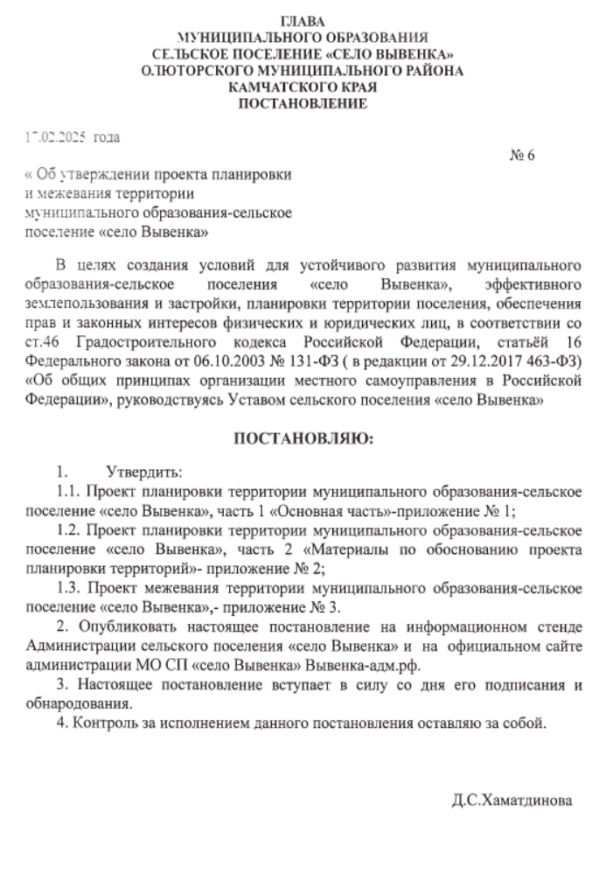
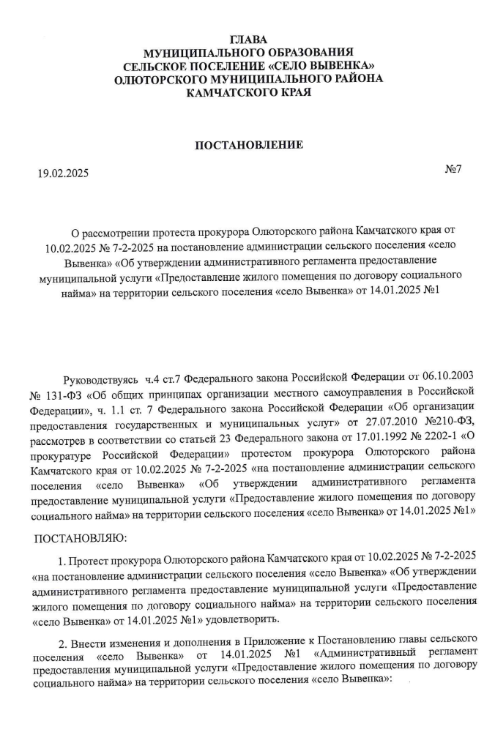
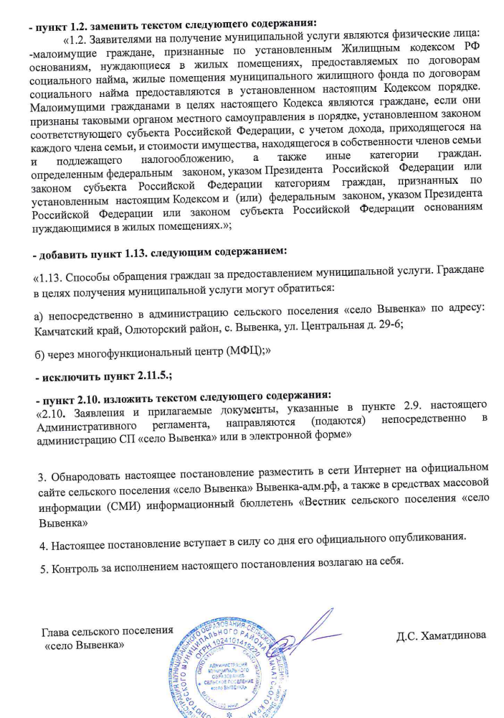
ГЛАВА
МУНИЦИПАЛЬНОГО ОБРАЗОВАНИЯ
СЕЛЬСКОЕ ПОСЕЛЕНИЕ «СЕЛО ВЫВЕНКА»
ОЛЮТОРСКОГО МУНИЦИПАЛЬНОГО РАЙОНА
КАМЧАТСКОГО КРАЯ

ПОСТАНОВЛЕНИЕ

от 21.02.2025 №8

Об утверждении перечня документов, направленных на обеспечение

выполнения обязанностей, предусмотренных федеральным законом

"О персональных данных"

В соответствии со статьей 18.1 Федерального закона от 27.07.2006 г. 152-ФЗ "О персональных данных", Постановлением Правительства Российской Федерации от 21.03.2012 г. N 211 "Об утверждении перечня мер, направленных на обеспечение выполнения обязанностей, предусмотренных Федеральным законом "О персональных данных", и принятыми в соответствии с ним нормативными правовыми актами, операторами, являющимися государственными или муниципальными органами, администрация МО СП «село Вывенка»:

ПОСТАНОВЛЯЮ:
1. Утвердить:
1.1. Правила обработки персональных данных, устанавливающие процедуры, направленные на выявление и предотвращение нарушений законодательства Российской Федерации в сфере персональных данных, а также определяющие для каждой цели обработки персональных данных содержание обрабатываемых персональных данных, категории субъектов, персональные данные которых обрабатываются, сроки их обработки и хранения, порядок их уничтожения при достижении целей обработки или при наступлении иных законных оснований (Приложение N 1);
1.2. Правила рассмотрения запросов субъектов персональных данных или их представителей (Приложение N 2);
1.3. Правила осуществления внутреннего контроля соответствия обработки персональных данных требованиям к защите персональных данных, установленным Федеральным законом от 27.07.2006 г. N 152-ФЗ "О персональных данных", принятыми в соответствии с ним нормативными правовыми актами и локальными актами администрации МО СП «село Вывенка» (Приложение N 3);
1.4. Правила работы с обезличенными данными (Приложение N 4);
1.5. Перечень информационных систем персональных данных, используемых в администрации МО СП «село Вывенка» (Приложение N 5);
1.6. Перечень персональных данных муниципальных служащих, обрабатываемых в администрации МО СП «село Вывенка» (Приложение N 6)
1.7. Перечень персональных данных, обрабатываемых в администрации МО СП «село Вывенка» в связи с реализацией трудовых отношений (Приложение N 7);
1.8. Перечень персональных данных, обрабатываемых в администрации МО СП «село Вывенка» в связи с рассмотрением обращений граждан (Приложение N 8)
1.9. Перечень персональных данных, обрабатываемых в администрации МО СП «село Вывенка» в связи с осуществлением возложенных на администрацию полномочий, в том числе предоставлением муниципальных услуг и исполнением муниципальных функций (Приложение N 9)
1.10. Перечень должностей муниципальных служащих администрации МО СП «село Вывенка», ответственных за проведение мероприятий по обезличиванию обрабатываемых персональных данных (Приложение N 10);
1.11. Перечень должностей муниципальных служащих администрации МО СП «село Вывенка», замещение которых предусматривает осуществление обработки персональных данных либо осуществление доступа к персональным данным (Приложение N 11);
1.12. Должностную инструкцию ответственного за организацию обработки персональных данных в администрации МО СП «село Вывенка» (Приложение N 12);
1.13. Обязательство служащего администрации МО СП «село Вывенка», непосредственно осуществляющего обработку персональных данных в случае расторжения с ним трудового договора прекратить обработку персональных данных, ставших известными ему в связи с исполнением должностных обязанностей (Приложение N 13);
1.14. Форму согласия субъекта персональных данных на обработку персональных данных (Приложение N 14);
1.15. Форму разъяснения субъекту персональных данных юридических последствий отказа предоставить свои персональные данные (Приложение N 15);
1.16. Порядок доступа служащих администрации МО СП «село Вывенка» в помещения, в которых ведется обработка персональных данных (Приложение N 16).
2. Настоящее постановление разместить на официальном сайте администрации МО СП «с. Вывенка», опубликовать и обнародовать в СМИ информационном бюллетени «Вестник сельского поселения «село Вывенка»

3. Настоящее постановление вступает в силу со дня его официального обнародования.
4. Контроль за исполнением данного постановления оставляю за собой.

Глава сельского поселения «село Вывенка» Д.С. Хаматдинова

ПРИЛОЖЕНИЕ N 1
к постановлению администрации
МО СП «село Вывенка»
от 21.02.2025 г. №8

ПРАВИЛА ОБРАБОТКИ ПЕРСОНАЛЬНЫХ ДАННЫХ, УСТАНАВЛИВАЮЩИЕ ПРОЦЕДУРЫ, НАПРАВЛЕННЫЕ НА ВЫЯВЛЕНИЕ И ПРЕДОТВРАЩЕНИЕ НАРУШЕНИЯ ЗАКОНОДАТЕЛЬСТВА РОССИЙСКОЙ ФЕДЕРАЦИИ В СФЕРЕ ПЕРСОНАЛЬНЫХ ДАННЫХ, А ТАКЖЕ ОПРЕДЕЛЯЮЩИЕ
ДЛЯ КАЖДОЙ ЦЕЛИ ОБРАБОТКИ ПЕРСОНАЛЬНЫХ ДАННЫХ СОДЕРЖАНИЕ ОБРАБАТЫВАЕМЫХ ПЕРСОНАЛЬНЫХ ДАННЫХ, КАТЕГОРИИ СУБЪЕКТОВ, ПЕРСОНАЛЬНЫЕ ДАННЫЕ КОТОРЫХ ОБРАБАТЫВАЮТСЯ, СРОКИ ИХ ОБРАБОТКИ И ХРАНЕНИЯ, ПОРЯДОК УНИЧТОЖЕНИЯ ПРИ ДОСТИЖЕНИИ ЦЕЛЕЙ ОБРАБОТКИ ИЛИ ПРИ НАСТУПЛЕНИИ ИНЫХ ЗАКОННЫХ ОСНОВАНИЙ

1. Общие положения
1.1. Настоящие Правила разработаны в соответствии с Федеральным законом от 27 июля 2006 года N 152-ФЗ "О персональных данных" (далее - Федеральный закон N 152-ФЗ), постановлением Правительства Российской Федерации от 15 сентября 2008 года N 687 "Об утверждении Положения об особенностях обработки персональных данных, осуществляемых без использования средств автоматизации", постановлением Правительства Российской Федерации от 21 марта 2012 N 211 "Об утверждении перечня мер, направленных на обеспечение выполнения обязанностей, предусмотренных Федеральным законом "О персональных данных" и принятыми в соответствии с ним нормативными правовыми актами, операторами, являющимися государственными или муниципальными органами" и определяют содержание обрабатываемых персональных данных, цели обработки персональных данных, категории субъектов, персональные данные которых обрабатываются, сроки их обработки и хранения, порядок уничтожения персональных данных при достижении целей обработки или при наступлении иных законных оснований, а также устанавливают процедуры, направленные на выявление и предотвращение нарушений законодательства Российской Федерации в сфере персональных данных в администрации МО СП «село Вывенка» (далее - оператор).
1.2. В настоящих Правилах используются основные понятия, определенные в статье 3 Федерального закона N 152-ФЗ.
2. Содержание обрабатываемых персональных данных
2.1. Перечни персональных данных, обрабатываемых оператором, утверждены настоящим постановлением.
2.2. Информация о персональных данных может содержаться:
на бумажных носителях;
на электронных носителях;
в информационных системах персональных данных оператора, перечень которых утвержден настоящим постановлением;
на официальном сайте оператора в информационно-телекоммуникационной сети Интернет.
2.3. Оператором используются следующие способы обработки персональных данных:
без использования средств автоматизации;
смешанная обработка (с применением объектов вычислительной техники)
3. Цели обработки персональных данных
3.1. Целями обработки персональных данных оператором являются:
3.1.1. осуществление возложенных на оператора полномочий в соответствии с законодательством Российской Федерации, Камчатского края, Уставом МО СП «село Вывенка»;
3.1.2. организация учета муниципальных служащих администрации МО СП «село Вывенка», работников, замещающих должности служащих, не отнесенных к должностям муниципальной службы для обеспечения соблюдения законодательства, содействия в трудоустройстве, обучении, продвижении по службе, пользования льготами в соответствии с законодательством в сфере муниципальной службы в Российской Федерации и Камчатского края, Трудовым кодексом Российской Федерации, Налоговым кодексом Российской Федерации.
3.2. Обрабатываемые персональные данные не должны быть избыточными по отношению к заявленным целям их обработки.
4. Категории субъектов персональных данных
4.1. Категории субъектов, персональные данные которых подлежат обработке в информационных системах оператора, определяются целью обработки персональных данных в каждой информационной системе персональных данных.
4.2. К категориям субъектов персональных данных оператора (далее - субъект персональных данных) относятся:
а) муниципальные служащие администрации МО СП «село Вывенка», работники, замещающие должности служащих, не отнесенные к должностям муниципальной службы, а также иные лица, обратившиеся к оператору в целях трудоустройства;
б) граждане, обратившиеся к оператору за предоставлением муниципальных (государственных) услуг;
граждане, обратившиеся к оператору в порядке, установленном Федеральным законом от 2 мая 2006 г. N 59-ФЗ "О порядке рассмотрения обращений граждан Российской Федерации".

5. Порядок сбора и уточнения персональных данных.
5.1. Сбор документов, содержащих персональные данные, осуществляется путем их приобщения к материалам личных дел субъектов персональных данных либо путем создания, в том числе копирования представленных оригиналов документов, внесения сведений в учетные формы (на бумажных и электронных носителях).
5.2. Уточнение персональных данных производится путем обновления или изменения данных на материальном носителе, а если это не допускается техническими особенностями материального носителя, - путем фиксации на том же материальном носителе сведений о вносимых в них изменениях, либо путем изготовления нового материального носителя с уточненными персональными данными.
5.3. Уточнение персональных данных производится только на основании законно полученной в установленном законодательством порядке информации.
5.4. Субъект персональных данных свои персональные данные предоставляет самостоятельно либо через своего представителя. В случаях, предусмотренных законодательством, персональные данные также могут быть переданы оператору третьими лицами.
5.5. Обработка персональных данных осуществляется с согласия субъекта персональных данных на их обработку, составленного в письменном виде по типовой форме, утвержденной настоящим постановлением. Согласие на обработку персональных данных подписывается субъектом персональных данных собственноручно либо его представителем. Равнозначным содержащему собственноручную подпись субъекта персональных данных согласию в письменной форме на бумажном носителе признается согласие в форме электронного документа, подписанного в соответствии с федеральным законом электронной подписью.
5.6. В случае, если согласие на обработку персональных данных дается представителем субъекта персональных данных от лица субъекта персональных данных, оператор проверяет полномочия представителя.
5.7. Согласие на обработку персональных данных может быть отозвано субъектом персональных данных в порядке, предусмотренном законодательством.
5.8. При получении персональных данных от субъекта персональных данных или его представителя оператор:
а) разъясняет права, цели и порядок обработки персональных данных; предлагает предоставить согласие на обработку персональных данных по типовой форме;
б) разъясняет последствия отказа предоставить персональные данные, передача которых в соответствии с законодательством является обязательной.
5.9. Перечень должностей муниципальных служащих администрации СП «село Вывенка», работников, замещающих должности служащих, не отнесенных к должностям муниципальной службы, замещение которых предусматривает осуществление обработки персональных данных либо осуществление доступа к персональным данным, утвержден настоящим постановлением (далее - уполномоченные лица).
5.10. Уполномоченные лица подписывают обязательство о соблюдении конфиденциальности персональных данных, а в случае расторжения с ними трудовых контрактов - о прекращении обработки персональных данных, ставших известными им в связи с исполнением должностных обязанностей.
6. Порядок использования и хранения персональных данных
6.1. Общий срок использования персональных данных определяется периодом времени, в течение которого оператор осуществляет действия (операции) в отношении персональных данных, обусловленные заявленными целями их обработки.
6.2. Использование персональных данных осуществляется с момента их получения оператором и прекращается:
а) по достижении целей обработки персональных данных;
б) в связи с отсутствием необходимости в достижении заранее заявленных целей обработки персональных данных.
6.3. Использование персональных данных осуществляется при соблюдении принципа раздельности их обработки.
6.4. Персональные данные при их обработке обособляются от иной информации, в частности путем фиксации их в отдельных файлах, на отдельных материальных носителях.
6.5. Не допускается фиксация на одном материальном носителе персональных данных, цели обработки которых заведомо не совместимы.
6.6. Персональные данные могут храниться на бумажных (и иных материальных) носителях и (или) в электронном виде в администрации МО СП «село Вывенка»
6.7. Хранение персональных данных осуществляется в форме, позволяющей определить субъекта персональных данных, не дольше, чем этого требуют цели обработки персональных данных, если иной срок хранения персональных данных не установлен федеральным законом, договором, стороной которого, выгодоприобретателем или поручителем по которому является субъект персональных данных.
6.8. Сроки хранения персональных данных (материальных носителей) устанавливаются в соответствии с номенклатурой дел структурного подразделения администрации МО СП «село Вывенка»
6.9. Документация, входящая в состав личных дел субъектов персональных данных, хранятся в шкафах, в сейфах в кабинетах администрации МО СП «село Вывенка» или в запираемом архивном помещении. Лицо, ответственное за ведение архива, назначается оператором.
7. Уничтожение персональных данных
7.1. В случае достижения целей обработки персональных данных (утраты необходимости в их достижении) оператор обязан прекратить обработку персональных данных и уничтожить либо обезличить соответствующие персональные данные в срок, не превышающий 30 календарных дней с даты достижения целей обработки персональных данных (утраты необходимости в их достижении).
7.2. Персональные данные не уничтожаются (не обезличиваются) в случаях, если:
а) договором, соглашением стороной которого, выгодоприобретателем или поручителем является субъект персональных данных, предусмотрен иной порядок обработки персональных данных;
б) законодательством установлены сроки обязательного архивного хранения материальных носителей персональных данных;
в) в иных случаях, прямо предусмотренных законодательством.
7.3. Уничтожение части персональных данных, если это допускается материальным носителем, производится способом, исключающим дальнейшую обработку этих персональных данных с сохранением возможности обработки иных персональных данных, зафиксированных на материальном носителе.
7.4. В случае выявления недостоверности персональных данных, неправомерности действий с персональными данными оператор осуществляет блокирование указанных персональных данных и в срок, не превышающий пяти рабочих дней с даты такого выявления, устраняет допущенные нарушения.
7.5. В случае подтверждения факта недостоверности персональных данных оператор уточняет персональные данные и снимает с них блокирование на основании документов, представленных:
а) субъектом персональных данных (его представителем);
б) уполномоченным органом по защите прав субъектов персональных данных; иными лицами, в соответствии с законодательством.
7.6. В случае невозможности устранения допущенных нарушений оператор в срок, не превышающий десяти рабочих дней с даты выявления неправомерности действий с персональными данными, уничтожает персональные данные.
7.7. Об устранении допущенных нарушений или об уничтожении персональных данных оператор уведомляет субъекта персональных данных (его представителя) и (или) уполномоченный орган по защите прав субъектов персональных данных в срок, не превышающий десяти рабочих дней с даты устранения допущенных нарушений или уничтожения персональных данных.
7.8. В случае отзыва субъектом персональных данных согласия на обработку своих персональных данных оператор прекращает обработку персональных данных и в случае, если сохранение персональных данных более не требуется для целей обработки персональных данных, уничтожает персональные данные в срок, не превышающий тридцати рабочих дней с даты поступления указанного отзыва, если иное не предусмотрено законодательством.
7.9. Уничтожение документов, содержащих персональные данные, утративших свое практическое значение и не подлежащих архивному хранению производится на основании акта уничтожения персональных данных.
8. Обязанности уполномоченных лиц при обработке персональных данных
8.1. Уполномоченные лица обязаны:
а) знать и выполнять требования законодательства в области обеспечения защиты персональных данных, настоящих Правил;
б) хранить в тайне известные им персональные данные, информировать о фактах нарушения порядка обращения с персональными данными, о попытках несанкционированного доступа к ним;
в) соблюдать правила использования персональных данных, порядок их учета и хранения, исключить доступ к ним посторонних лиц;
г) обрабатывать только те персональные данные, к которым получен доступ в силу исполнения служебных обязанностей.
8.2. При обработке персональных данных уполномоченным лицам запрещается:
а) использовать сведения, содержащие персональные данные, в неслужебных целях, а также в служебных целях - при ведении переговоров по телефонной сети, в открытой переписке, статьях и выступлениях;
б) передавать персональные данные по незащищенным каналам связи (телетайп, факсимильная связь, электронная почта) без использования сертифицированных средств криптографической защиты информации;
в) снимать копии с документов и других носителей информации, содержащих персональные данные, или производить выписки из них, а равно использовать различные технические средства (видео- и звукозаписывающую аппаратуру) для фиксации сведений, содержащих персональные данные;
г) выполнять на дому работы, связанные с использованием персональных данных, выносить документы и другие носители информации, содержащие персональные данные, из места их хранения.
8. Права и обязанности субъекта персональных данных
8.1. Закрепление прав субъекта персональных данных, регламентирующих защиту его персональных данных, обеспечивает сохранность полной и точной информации о нем.
8.2. Субъект персональных данных имеет право на получение информации, касающейся обработки его персональных данных, в том числе содержащей:
а) подтверждение факта обработки персональных данных;
б) правовые основания и цели обработки персональных данных;
в) цели и применяемые оператором способы обработки персональных данных;
г) наименование и место нахождения оператора, сведения о лицах, которые имеют доступ к персональным данным или которым могут быть раскрыты персональные данные на основании договора с оператором или на основании федерального закона;
д) обрабатываемые персональные данные, относящиеся к соответствующему субъекту персональных данных, источник их получения, если иной порядок представления таких данных не предусмотрен федеральным законом;
е) сроки обработки персональных данных, в том числе сроки их хранения;
ё) порядок осуществления субъектом персональных данных прав, предусмотренных федеральным законом;
ж) информацию об осуществленной или о предполагаемой трансграничной передаче данных;
з) наименование или фамилию, имя, отчество и адрес лица, осуществляющего обработку персональных данных;
и) иные сведения, предусмотренные федеральными законами.
9.3. Право субъекта персональных данных на доступ к его персональным данным ограничивается в соответствии с частью 8 статьи 14 Федерального закона N 152-ФЗ.
9.4. Субъект персональных данных вправе требовать от оператора уточнения его персональных данных, их блокирования или уничтожения в случае, если персональные данные являются неполными, устаревшими, неточными, незаконно полученными или не являются необходимыми для заявленной цели обработки, а также принимать предусмотренные законом меры по защите своих прав.
9.5. Сведения, указанные в пункте 3 настоящих Правил, должны быть предоставлены субъекту персональных данных в доступной форме, и в них не должны содержаться персональные данные, относящиеся к другим субъектам персональных данных, за исключением случаев, если имеются законные основания для раскрытия таких персональных данных.
9.6. Если субъект персональных данных считает, что оператор осуществляет обработку его персональных данных с нарушением требований Федерального закона N 152-ФЗ или иным образом нарушает его права и свободы, субъект персональных данных вправе обжаловать действия или бездействие оператора в уполномоченном органе по защите прав субъектов персональных данных или в судебном порядке.
9.7. Субъект персональных данных имеет право на защиту своих прав и законных интересов, в том числе на возмещение убытков и (или) компенсацию морального вреда в судебном порядке.
9.8. Субъект персональных данных обязан:
а) передавать оператору комплекс достоверных, документированных персональных данных, состав которых установлен законодательством; своевременно сообщать оператору об изменении своих персональных данных.
9.9. В целях защиты частной жизни, личной и семейной тайны субъекты персональных данных не должны отказываться от своего права на обработку персональных данных только с их согласия, поскольку это может повлечь причинение морального, материального вреда.
10. Ответственность уполномоченных лиц
10.1. Уполномоченные лица, виновные в нарушении требований законодательства о защите персональных данных, в том числе допустившие разглашение персональных данных, несут персональную гражданскую, уголовную, административную, дисциплинарную и иную, предусмотренную законодательством, ответственность.
10.2. Текущий контроль за соблюдением требований законодательства при обработке персональных данных осуществляется оператором путем проведения проверок по соблюдению и исполнению законодательства о персональных данных.
10.3. Проверки выполнения требований законодательства при обработке персональных данных проводятся в соответствии с правилами осуществления внутреннего контроля соответствия обработки персональных данных требованиям к защите персональных данных.

ПРИЛОЖЕНИЕ N 2
к постановлению администрации
МО СП «село Вывенка»
от 21.02.2025 г. №8

ПРАВИЛА РАССМОТРЕНИЯ ЗАПРОСОВ
СУБЪЕКТОВ ПЕРСОНАЛЬНЫХ ДАННЫХ ИЛИ ИХ ПРЕДСТАВИТЕЛЕЙ

1. Общие положения
1.1. Настоящие Правила разработаны в соответствии с Федеральным законом от 27 июля 2006 года N 152-ФЗ "О персональных данных" (далее - Федеральный закон N 152-ФЗ), Федеральным законом от 2 мая 2006 года N 59-ФЗ "О порядке рассмотрения обращений граждан Российской Федерации", постановлением Правительства Российской Федерации от 21 марта 2012 года N 211 "Об утверждении перечня мер, направленных на обеспечение выполнения обязанностей, предусмотренных Федеральным законом "О персональных данных и принятыми в соответствии с ним нормативными правовыми актами, операторами, являющимися государственными и муниципальными органами" и определяют порядок организации работы по приему, регистрации и рассмотрению поступивших в администрацию МО СП «село Вывенка» (далее - оператор) запросов субъектов персональных данных или их представителей (далее - запросы).
1.2. Целью настоящих Правил является упорядочение действий сотрудников оператора при обращении либо при получении запросов.

2. Прием, регистрация и рассмотрение запросов
2.1. Сведения, касающиеся обработки персональных данных субъекта персональных данных, предоставляются оператором субъекту персональных данных или его представителю при обращении либо при получении запроса субъекта персональных данных или его представителя.
2.2. Запрос может быть подан одним из следующих способов:
а) лично; письменно;
б) с использованием средств факсимильной связи или электронной связи, в том числе через официальный сайт оператора в информационно-телекоммуникационной сети "Интернет".
2.3. Информация об операторе, включая информацию о месте его нахождения, графике работы, контактных телефонах, а также о порядке обработки персональных данных размещается:
а) на стендах, расположенных в помещениях, занимаемых оператором;
б) на официальном сайте оператора в информационно-телекоммуникационной сети "Интернет".
2.4. Прием субъектов персональных данных или их представителей ведется сотрудниками оператора, ответственными за прием и регистрацию обращений в соответствии с графиком приема.
2.5. При приеме субъект персональных данных или его представитель предъявляет документ, удостоверяющий его личность, а также документ, подтверждающий полномочия представителя (в случае обращения представителя).
2.6. Содержание устного обращения заносится в карточку личного приема. В случае если изложенные в устном обращении факты и обстоятельства являются очевидными и не требуют дополнительной проверки, ответ с согласия субъекта персональных данных или его представителя может быть дан устно в ходе личного приема, о чем делается запись в карточке личного приема. В остальных случаях дается письменный ответ по существу поставленных в обращении вопросов.
2.7. В том случае, когда при личном приеме субъект персональных данных или его представитель изъявил желание получить ответ в письменной форме, сотрудник оператора, ответственный за прием и регистрацию обращений, предлагает оформить письменный запрос и сообщает ему о сроках, в течение которых оператор обязан дать ответ на такой запрос в соответствии с федеральным законом.
2.8. В случае, если в обращении содержатся вопросы, решение которых не входит в компетенцию оператора, субъекту персональных данных или его представителю дается разъяснение, куда и в каком порядке ему следует обратиться.
2.9. Запросы регистрируются в день их поступления к оператору в Журнале учета обращений субъектов персональных данных.
2.10. Днем обращения считается дата регистрации запроса субъекта персональных данных или его представителя.
2.11. Запрос должен содержать номер основного документа, удостоверяющего личность субъекта персональных данных или его представителя, сведения о дате выдачи указанного документа и выдавшем его органе, сведения, подтверждающие участие субъекта персональных данных в отношениях с оператором (номер договора, дата заключения договора, условное словесное обозначение и (или) иные сведения), либо сведения иным образом подтверждающие факт обработки персональных данных оператором, подпись субъекта персональных данных или его представителя. Запрос может быть направлен в форме электронного документа и подписан электронной подписью в соответствии с законодательством Российской Федерации.
2.12. Рассмотрение запросов субъектов персональных данных или их представителей осуществляется сотрудниками оператора, ответственными за их рассмотрение и подготовку ответов (далее - уполномоченные сотрудники оператора). При рассмотрении запросов обеспечивается:
а) объективное, всестороннее и своевременное рассмотрения запроса;
б) принятие мер, направленных на восстановление или защиту нарушенных прав, свобод и законных интересов субъектов персональных данных;
в) направление письменных ответов по существу запроса.
2.13. Запрос прочитывается, проверяется на повторность, при необходимости сверяется с находящейся в архиве предыдущей перепиской.
2.14. Оператор отказывает субъекту персональных данных в выполнении повторного запроса, не соответствующего условиям, предусмотренным частями 4 и 5 статьи 14 Федерального закона N 152-ФЗ. Такой отказ должен быть мотивированным.
2.15. Оператор обязан сообщить субъекту персональных данных или его представителю информацию о наличии персональных данных, относящихся к соответствующему субъекту персональных данных, а также предоставить возможность ознакомления с этими персональными данными при обращении субъекта персональных данных или его представителя в течение десяти календарных дней с даты обращения субъекта персональных данных или его представителя.
2.16. В случае отказа в предоставлении информации о наличии персональных данных о соответствующем субъекте персональных данных или персональных данных субъекту персональных данных или его представителю при их обращении либо при получении запроса субъекта персональных данных или его представителя сотрудники оператора обязаны дать в письменной форме мотивированный ответ, содержащий ссылку на положение части 8 статьи 14 Федерального закона N 152-ФЗ или иного федерального закона, являющееся основанием для такого отказа, в срок, не превышающий семи рабочих дней со дня обращения субъекта персональных данных или его представителя.
2.17. Оператор обязан предоставить безвозмездно субъекту персональных данных или его представителю возможность ознакомления с персональными данными, относящимися к этому субъекту персональных данных.
2.18. Запрос считается исполненным, если рассмотрены все поставленные в нем вопросы, приняты необходимые меры и даны исчерпывающие ответы.
3. Контроль за соблюдением порядка рассмотрения запросов субъектов персональных данных или их представителей
3.1. Оператор осуществляет контроль за соблюдением установленного законодательством и настоящими Правилами порядка рассмотрения запросов.
3.2. Нарушение установленного порядка рассмотрения запросов влечет в отношении виновных сотрудников оператора ответственность в соответствии с законодательством Российской Федерации.

ПРИЛОЖЕНИЕ N 3
к постановлению администрации
МО СП «село Вывенка»
от 21.02.2025 г. №8
ПРАВИЛА
ОСУЩЕСТВЛЕНИЯ ВНУТРЕННЕГО КОНТРОЛЯ СООТВЕТСТВИЯ ОБРАБОТКИ ПЕРСОНАЛЬНЫХ ДАННЫХ ТРЕБОВАНИЯМ К ЗАЩИТЕ ПЕРСОНАЛЬНЫХ ДАННЫХ, УСТАНОВЛЕННЫМ ФЕДЕРАЛЬНЫМ ЗАКОНОМ ОТ 27.07.2006 N 152-ФЗ "О ПЕРСОНАЛЬНЫХ ДАННЫХ", ПРИНЯТЫМИ В СООТВЕТСТВИИ С НИМ НОРМАТИВНЫМИ ПРАВОВЫМИ АКТАМИ И ЛОКАЛЬНЫМИ АКТАМИ ОПЕРАТОРА
1. Общие положения
1.1. Настоящие Правила разработаны в соответствии Федеральным законом от 27 июля 2006 года N 152-ФЗ "О персональных данных" (далее - Федеральный закон N 152-ФЗ), постановлением Правительства Российской Федерации от 21 марта 2012 года N 211 "Об утверждении перечня мер, направленных на обеспечение выполнения обязанностей, предусмотренных Федеральным законом "О персональных данных" и принятыми в соответствии с ним нормативными правовыми актами, операторами, являющимися государственными или муниципальными органами" и определяют процедуры, направленные на выявление и предотвращение нарушений законодательства Российской Федерации сфере персональных данных, основания и порядок проведения внутреннего контроля соответствия обработки персональных данных требованиям к защите персональных данных, установленным Федеральным законом N 152-ФЗ, принятыми в соответствии с ним правовыми актами администрации МО СП «село Вывенка»
(далее - внутренний контроль соответствия обработки персональных данных требованиям к защите персональных данных, администрация).
1.2. В настоящих Правилах используются основные понятия, определенные в статье 3 Федерального закона N 152-ФЗ.
1.3. В целях осуществления внутреннего контроля соответствия обработки персональных данных требованиям к защите персональных данных в администрации МО СП «село Вывенка» организовывается проведение периодических проверок условий обработки персональных данных (далее - проверки).
2. Тематика внутреннего контроля
2.1. Тематика проверок обработки персональных данных с использованием средств автоматизации:
а) соответствие полномочий пользователя матрице доступа;
б) соблюдение пользователями информационных систем персональных данных администрации МО СП «село Вывенка» парольной политики;
в) соблюдение пользователями информационных систем персональных данных администрации МО СП «село Вывенка» антивирусной политики;
г) соблюдение пользователями информационных систем персональных данных администрации МО СП «село Вывенка» правил работы со съемными носителями персональных данных;
д) соблюдение ответственными за криптографические средства защиты информации правил работы с ними;
е) соблюдение порядка доступа в помещения администрации МО Климовское, где расположены элементы информационных систем персональных данных;
ё) соблюдение порядка резервирования баз данных и хранения резервных копий;
ж) соблюдение порядка работы со средствами защиты информации;
з) знание пользователей информационных систем персональных данных о своих действиях во внештатных ситуациях.
2.2. Тематика проверок обработки персональных данных без использования средств автоматизации:
а) хранение бумажных носителей с персональными данными;
б) доступ к бумажным носителям с персональными данными;
в) доступ в помещения, где обрабатываются и хранятся бумажные носители с персональными данными.
3. Порядок проведения внутренних проверок
3.1. Проверки осуществляются должностным лицом, ответственным за организацию обработки персональных данных в администрации МО СП «село Вывенка» (далее - ответственный за организацию обработки персональных данных), либо комиссией, образуемой правовым актом главы МО СП «село Вывенка».
3.2. В проведении проверки не может участвовать сотрудник администрации МО СП «село Вывенка» прямо или косвенно заинтересованный в её результатах.
3.3. Проверки проводятся на основании утвержденного администрацией ежегодного Плана (Приложение N 1 к настоящим Правилам) осуществления внутреннего контроля соответствия обработки персональных данных установленным требованиям к защите персональных данных (плановые проверки) или на основании поступившего в администрацию письменного заявления о нарушениях правил обработки персональных данных (внеплановые проверки).
3.4. Плановые проверки проводятся не чаще чем один раз в полгода.
3.5. Проведение внеплановой проверки организуется в течение трех рабочих дней с момента поступления соответствующего заявления.
3.6. План внутренних проверок включает в себя все тематики проверок.
3.7. Проверки осуществляются непосредственно на месте обработки персональных данных путем опроса либо, при необходимости, путем осмотра рабочих мест сотрудников, участвующих в процессе обработки персональных данных.
3.8. Ответственный за организацию обработки персональных данных или комиссия имеет право:
запрашивать у сотрудников администрации МО СП «село Вывенка» информацию, необходимую для реализации полномочий;
требовать от уполномоченных на обработку персональных данных должностных лиц администрации МО СП «село Вывенка» уточнения, блокирования или уничтожения недостоверных или полученных незаконным путем персональных данных;
принимать меры по приостановлению или прекращению обработки персональных данных, осуществляемой с нарушением требований законодательства Российской Федерации;
вносить предложения о совершенствовании правового, технического и организационного регулирования обеспечения безопасности персональных данных при их обработке;
вносить предложения о привлечении к дисциплинарной ответственности лиц, виновных в нарушении законодательства Российской Федерации в отношении обработки персональных данных.
3.9. В отношении персональных данных, ставших известными ответственному за организацию обработки персональных данных либо комиссии в ходе проведения мероприятий внутреннего контроля, должна обеспечиваться конфиденциальность персональных данных.
3.10. Для каждой проверки составляется Протокол проведения внутренней проверки (Приложение N 2 к настоящим Правилам).
3.11. При выявлении в ходе проверки нарушений, в Протоколе делается запись о мероприятиях по устранению нарушений и сроках исполнения.
3.12. Протоколы хранятся в течение текущего года. Уничтожение Протоколов проводится в январе следующего за проверочным годом.
3.13. О результатах проверок и мерах, необходимых для устранения нарушений докладывается главе МО СП «село Вывенка».

ПРИЛОЖЕНИЕ N 1
к Правилам осуществления внутреннего контроля соответствия обработки персональных данных требованиям к защите персональных данных, установленным Федеральным законом от 27.07.2006 N 152-ФЗ "О персональных данных", принятыми в соответствии с ним нормативными правовыми актами и локальными актами оператора

План проведения внутренних проверок условий обработки персональных данных
N п/п | Тема проверки | Нормативный документ, предъявляющий требования | Срок проведения | Исполнитель
1 | Соответствие полномочий пользователя матрице доступа | Разрешительная система (матрица доступа); Инструкция по обработке персональных данных с использованием средств автоматизации; Политика оператора в отношении обработки персональных данных
2 | Соблюдение пользователями информационных систем персональных данных парольной политики | Инструкция по применению парольной политики в информационных системах персональных данных оператора
3 | Соблюдение пользователями информационных систем персональных данных антивирусной политики | Инструкция по организации антивирусной защиты информационных систем персональных данных оператора
4 | Соблюдение пользователями информационных систем персональных данных правил работы со съемными носителями персональных данных | Инструкция по работе с носителями персональных данных оператора; Политика оператора в отношении обработки персональных данных
5 | Соблюдение ответственными за криптографические средства защиты информации правил работы с ними | Инструкция по работе с криптографическими средствами защиты информации
6 | Соблюдение порядка доступа в помещения, где расположены элементы информационных систем персональных данных | Список помещений оператора, в которых обрабатываются персональные данные, и доступ к ним
7 | Соблюдение порядка резервирования баз данных и хранения резервных копий | Инструкция по обработке персональных данных с использованием средств автоматизации
8 | Соблюдение порядка работы со средствами защиты информации | Положение по защите персональных данных оператора
9 | Знание пользователей информационных систем персональных данных о своих действиях во внештатных ситуациях | Инструкция о порядке действий во внештатных ситуациях в работе информационных систем персональных данных оператора и восстановлению после сбоя
10 | Хранение бумажных носителей с персональными данными | Инструкция по обработке персональных данных без использования средств автоматизации оператора
11 | Доступ к бумажным носителям с персональными данными | Инструкция по обработке персональных данных без использования средств автоматизации оператора
12 | Доступ в помещения, где обрабатываются и хранятся бумажные носители с персональными данными | Инструкция по обработке персональных данных без использования средств автоматизации оператора; Список помещений оператора, в которых обрабатываются персональные данные, и доступ к ним
13 | Защита помещений, где обрабатываются персональные данные | Наличие опечатывающих устройств и охранной сигнализации

ПРИЛОЖЕНИЕ N 2
к Правилам осуществления внутреннего контроля
соответствия обработки персональных данных
требованиям к защите персональных данных,
установленным Федеральным законом
от 27.07.2006 N 152-ФЗ "О персональных данных",
принятыми в соответствии с ним нормативными
правовыми актами и локальными актами оператора

Протокол проведения внутренней проверки условий обработки персональных данных
Настоящий Протокол составлен в том, что __.__.202_г. ответственным за организацию обработки персональных данных/ комиссией по внутреннему контролю проведена проверка
(тема проверки)
Проверка осуществлялась в соответствии с требованиями __________________________
______________ ___________________________________________________________________
(название документа)
В ходе проверки проверено: ____________________________________________________
_________________________________________________________________________ _________
Выявленные нарушения: _______________________________________________________
_________________________________________________________________________ __________
Меры по устранению нарушений: ________________________________________________

Срок устранения нарушений: ______________________________.

Должность Ответственного __________________И.О. Фамилия
либо
Председатель комиссии __________________И.О. Фамилия

Члены комиссии:
Должность __________________И.О. Фамилия

Должность __________________И.О. Фамилия

Должность __________________И.О. Фамилия

Должность руководителя
Проверяемого подразделения __________________ И.О.Фамилия

ПРИЛОЖЕНИЕ N 4
к постановлению администрации
МО СП «село Вывенка»
от 21.02.2025 г. №8

ПРАВИЛА РАБОТЫ С ОБЕЗЛИЧЕННЫМИ ДАННЫМИ
1. Настоящие Правила разработаны в соответствии с Федеральным законом от 27 июля 2006 года N 152-ФЗ "О персональных данных" (далее - Федеральный закон N 152-ФЗ), постановлением Правительства Российской Федерации от 15 сентября 2008 года N 687 "Об утверждении Положения об особенностях обработки персональных данных, осуществляемых без использования средств автоматизации", постановлением Правительства Российской Федерации от 21 марта 2012 N 211 "Об утверждении перечня мер, направленных на обеспечение выполнения обязанностей, предусмотренных Федеральным законом "О персональных данных" и принятыми в соответствии с ним нормативными правовыми актами, операторами, являющимися государственными или муниципальными органами" и определяют порядок работы с обезличенными данными администрации МО СП «село Вывенка» (далее - оператор).
2. Обезличивание персональных данных проводится с целью ведения статистических данных, снижения ущерба от разглашения защищаемых персональных данных, снижения класса информационных систем персональных данных оператора и по достижению целей обработки или в случае утраты необходимости в достижении этих целей, если иное не предусмотрено законодательством.
3. Способами обезличивания персональных данных при условии дальнейшей обработки персональных данных являются:
уменьшение перечня обрабатываемых сведений;
замена части сведений идентификаторами;
обобщение - понижение точности некоторых сведений;
понижение точности некоторых сведений (например, "Место жительства" может состоять из страны, индекса, города, улицы, дома и квартиры, а может быть указан только город);
деление сведений на части и обработка в разных информационных системах; другие способы.
4. Способом обезличивания в случае достижения целей обработки или в случае утраты необходимости в достижении этих целей является сокращение перечня персональных данных.
5. Предложения по обезличиванию персональных данных, обоснование такой необходимости и способ обезличивания готовят сотрудники администрации МО СП «село Вывенка», осуществляющие обработку персональных данных.
6. Муниципальные служащие администрации МО СП «село Вывенка», осуществляющие обработку персональных данных в информационных системах персональных данных совместно с ответственным за организацию обработки персональных данных, осуществляют непосредственное обезличивание персональных данных выбранным способом.
7. Обезличенные персональные данные не подлежат разглашению и нарушению конфиденциальности.
8. Обезличенные персональные данные могут обрабатываться с использованием средств автоматизации или без использования таких средств.
9. При обработке обезличенных персональных данных с использованием средств автоматизации необходимо соблюдение:
парольной политики; антивирусной политики;
правил работы со съемными носителями (если они используется); правил резервного копирования;
правил доступа в помещения, где расположены элементы информационных систем.
10. При обработке обезличенных персональных данных без использования средств автоматизации необходимо соблюдение:
правил хранения бумажных носителей; правил доступа к ним и в помещения, где они хранятся.
11. Обезличивание персональных данных при обработке персональных данных с использованием средств автоматизации осуществляется с помощью специализированного программного обеспечения на основании нормативных правовых актов, правил, инструкций, руководств, регламентов, инструкций на такое программное обеспечение и иных документов для достижения заранее определенных и заявленных целей.
12. Обезличивание персональных данных при обработке персональных данных без использования средств автоматизации допускается производить способом, исключающим дальнейшую обработку этих персональных данных с сохранением возможности обработки иных данных, зафиксированных на материальном носителе (удаление, вымарывание).

ПРИЛОЖЕНИЕ N 5
к постановлению администрации
МО СП «село Вывенка»
от 21.02.2025 г. №8

ПЕРЕЧЕНЬ ИНФОРМАЦИОННЫХ СИСТЕМ ПЕРСОНАЛЬНЫХ ДАННЫХ
1. Понятие информационной системы персональных данных.
Информационная система персональных данных - совокупность содержащихся в базах данных персональных данных и обеспечивающих их обработку информационных технологий и технических средств.
2. Информационные системы персональных данных:
- СПРАВКИ БК
- Налогоплательщик ЮЛ

ПРИЛОЖЕНИЕ N 6
к постановлению администрации
МО СП «село Вывенка»
от 21.02.2025 г. №8

ПЕРЕЧЕНЬ
ПЕРСОНАЛЬНЫХ ДАННЫХ МУНИЦИПАЛЬНЫХ СЛУЖАЩИХ, ОБРАБАТЫВАЕМЫХ
В АДМИНИСТРАЦИИ МО СП «СЕЛО ВЫВЕНКА»

1. Фамилия, имя, отчество
2. Пол
3. Сведения о наличии изменений фамилии, имени или отчества (когда, где и по какой причине)
4. Число, месяц, год рождения
5. Место рождения
6. Информация о гражданстве (в том числе предыдущие гражданства, иные гражданства)
7. Вид, серия, номер документа, удостоверяющего личность, наименование органа, выдавшего документ, дата выдачи
8. Вид, серия, номер заграничного паспорта, наименование органа, выдавшего документ, дата выдачи (при наличии)
9. Адрес места жительства (адрес регистрации, фактического проживания)
10. Номер контактного телефона или сведения о других способах связи
11. Копия страхового свидетельства государственного пенсионного страхования
12. Идентификационный номер налогоплательщика
13. Копия страхового медицинского полиса обязательного медицинского страхования
14. Копия свидетельства государственной регистрации актов гражданского состояния
15. Семейное положение, состав семьи и сведения о близких родственниках, а также сведения о муже, жене (в том числе о бывших)
16. Свидетельство о рождении ребенка (детей) (для детей до 18 лет) (в случае предоставления налогового вычета)
17. Справка с места учебы ребенка (детей) старше 18 лет (в случае предоставления налогового вычета)
18. Сведения о трудовой деятельности
19. Сведения о воинском учете и реквизиты документов воинского учета
20. Сведения об образовании, в том числе о послевузовском профессиональном образовании (наименование и год окончания образовательного учреждения, наименование и реквизиты документа об образовании, квалификация, специальность по документу об образовании)
21. Сведения об ученой степени
22. Информация о владении иностранными языками, степень владения
23. Медицинское заключение по установленной форме об отсутствии у гражданина заболевания, препятствующего поступлению на муниципальную службу или ее прохождению
24. Фотография
25. Сведения о прохождении муниципальной службы, в том числе: дата, основания поступления на муниципальную службу и назначения на должность муниципальной службы, дата, основания назначения, перевода, перемещения на иную должность муниципальной службы, наименование замещаемых должностей муниципальной службы с указанием структурных подразделений, размера денежного содержания, результатов аттестации на соответствие замещаемой должности муниципальной службы, а также сведения о прежнем месте работы
26. Информация, содержащаяся в служебном контракте, дополнительных соглашениях к служебному контракту
27. Сведения о пребывании за границей
28. Информация о квалификационном разряде или классном чине муниципальной службы
29. Информация о наличии или отсутствии судимости
30. Государственные награды, иные награды и знаки отличия
31. Сведения о профессиональной переподготовке и (или) повышении квалификации
32. Информация о ежегодных оплачиваемых отпусках, учебных отпусках и отпусках без сохранения денежного содержания
33. Сведения о доходах, о расходах, об имуществе и обязательствах имущественного характера
34. Номер банковской карты

ПРИЛОЖЕНИЕ N 7
к постановлению администрации
МО СП «село Вывенка»
от 21.02.2025 г.№8

ПЕРЕЧЕНЬ
ПЕРСОНАЛЬНЫХ ДАННЫХ, ОБРАБАТЫВАЕМЫХ
В АДМИНИСТРАЦИИ МО СП «СЕЛО ВЫВЕНКА»
В СВЯЗИ С РЕАЛИЗАЦИЕЙ ТРУДОВЫХ ОТНОШЕНИЙ
1. Фамилия, имя, отчество
2. Число, месяц, год рождения
3. Вид, серия, номер документа, удостоверяющего личность, наименование органа, выдавшего документ, дата выдачи
4. Адрес места жительства (адрес регистрации, фактического проживания)
5. Фотография
6. Сведения о воинском учете и реквизиты документов воинского учета
7. Сведения об образовании, в том числе о послевузовском профессиональном образовании (наименование и год окончания образовательного учреждения, наименование и реквизиты документа об образовании, квалификация, специальность по документу об образовании)
8. Страховой номер индивидуального лицевого счета страхового свидетельства обязательного пенсионного страхования (СНИЛС)
9. Идентификационный номер налогоплательщика (ИНН)
10. Семейное положение, состав семьи и сведения о близких родственниках, а также сведения о муже, жене (в том числе о бывших)
11. Свидетельство о рождении ребенка (детей) (для детей до 18 лет) (в случае предоставления налогового вычета)
12. Справка с места учебы ребенка (детей) старше 18 лет (в случае предоставления налогового вычета)
13. Информация, содержащаяся в трудовых и гражданско-правовых договорах, дополнительных соглашениях к ним
14. Номер банковской карты (в случае безналичного расчета)
15. Информация о трудовой деятельности

ПРИЛОЖЕНИЕ N 8
к постановлению администрации
МО СП «село Вывенка»
от 21.02.2025 г.№8

ПЕРЕЧЕНЬ
ПЕРСОНАЛЬНЫХ ДАННЫХ, ОБРАБАТЫВАЕМЫХ
В АДМИНИСТРАЦИИ МО СП «СЕЛО ВЫВЕНКА»
В СВЯЗИ С РАССМОТРЕНИЕМ ОБРАЩЕНИЙ ГРАЖДАН
В ПОРЯДКЕ, ПРЕДУСМОТРЕННОМ ФЕДЕРАЛЬНЫМ ЗАКОНОМ
ОТ 02 МАЯ 2006 Г. N 59-ФЗ "О ПОРЯДКЕ РАССМОТРЕНИЯ ОБРАЩЕНИЙ
ГРАЖДАН РОССИЙСКОЙ ФЕДЕРАЦИИ"

1. Фамилия, имя, отчество
2. Адрес места жительства (адрес регистрации, фактического проживания)
3. Адрес электронной почты
4. Указанный в обращении номер контактного телефона
5. Иные персональные данные, указанные заявителем в обращении (жалобе), а также ставшие известными в ходе личного приема или в процессе рассмотрения поступившего обращения

ПРИЛОЖЕНИЕ N 9
к постановлению администрации
МО СП «село Вывенка»
от 21.02.2025 г.№8

ПЕРЕЧЕНЬ
ПЕРСОНАЛЬНЫХ ДАННЫХ, ОБРАБАТЫВАЕМЫХ В АДМИНИСТРАЦИИ СП «СЕЛО ВЫВЕНКА» В СВЯЗИ С ОСУЩЕСТВЛЕНИЕМ ВОЗЛОЖЕННЫХ НА АДМИНИСТРАЦИЮ МО СП «СЕЛО ВЫВЕНКА» ПОЛНОМОЧИЙ, В ТОМ ЧИСЛЕ ПРЕДОСТАВЛЕНИЕМ МУНИЦИПАЛЬНЫХ УСЛУГ И ИСПОЛНЕНИЕМ МУНИЦИПАЛЬНЫХ ФУНКЦИЙ

1. Фамилия, имя, отчество
2. Число, месяц, год рождения
3. Место рождения
4. Вид, серия, номер документа, удостоверяющего личность, наименование органа, выдавшего документ, дата выдачи
5. Адрес места жительства (адрес регистрации, фактического проживания)
6. Страховой номер индивидуального лицевого счета страхового свидетельства обязательного пенсионного страхования (СНИЛС)
7. Идентификационный номер налогоплательщика (ИНН)
8. Номер банковской карты (в случае безналичного расчета)
9. Иные персональные данные в соответствии с нормативными правовыми актами Российской Федерации и Камчатского края, необходимые для достижения цели обработки персональных данных

ПРИЛОЖЕНИЕ N 10
к постановлению администрации
МО СП «село Вывенка»
от 21.02.2025 г.№8

ПЕРЕЧЕНЬ ДОЛЖНОСТЕЙ
МУНИЦИПАЛЬНЫХ СЛУЖАЩИХ АДМИНИСТРАЦИИ МО СП «СЕЛО ВЫВЕНКА», ОТВЕТСТВЕННЫХ ЗА ПРОВЕДЕНИЕ МЕРОПРИЯТИЙ
ПО ОБЕЗЛИЧИВАНИЮ ОБРАБАТЫВАЕМЫХ ПЕРСОНАЛЬНЫХ ДАННЫХ

N п/п | Должность
1 | Инспектор-делопроизводитель

ПРИЛОЖЕНИЕ N 11
к постановлению администрации
МО СП «село Вывенка»
от 21.02.2025 г.№8

ПЕРЕЧЕНЬ ДОЛЖНОСТЕЙ
МУНИЦИПАЛЬНЫХ СЛУЖАЩИХ АДМИНИСТРАЦИИ МО СП «СЕЛО ВЫВЕНКА», ЗАМЕЩЕНИЕ КОТОРЫХ ПРЕДУСМАТРИВАЕТ ОСУЩЕСТВЛЕНИЕ ОБРАБОТКИ ПЕРСОНАЛЬНЫХ ДАННЫХ
ЛИБО ОСУЩЕСТВЛЕНИЕ ДОСТУПА К ПЕРСОНАЛЬНЫМ ДАННЫМ
Персональные данные работников
Должности муниципальных служащих администрации МО СП «село Вывенка», замещение которых предусматривает осуществление обработки персональных данных либо осуществление доступа к персональным данным, в установленных пределах:
Должность | Объём допуска
Глава администрации | персональные данные, находящиеся в личных делах сотрудников в полном объеме, все персональные данные сотрудников, обрабатываемые в администрации МО СП «село Вывенка»
Заместитель главы | персональные данные, находящиеся в личных делах сотрудников в полном объеме, все персональные данные сотрудников, обрабатываемые в администрации МО СП «село Вывенка»
Инспектор-производитель | персональные данные, находящиеся в личных делах сотрудников в полном объеме, все персональные данные сотрудников, обрабатываемые в администрации МО СП «село Вывенка»

Персональные данные граждан, обратившихся за оказанием муниципальных услуг и (или) в связи с осуществлением муниципальных функций
Должности муниципальных служащих администрации МО СП «село Вывенка», замещение которых предусматривает осуществление обработки персональных данных либо осуществление доступа к персональным данным, в установленных пределах:
Должность | Объём допуска
Глава администрации | в полном объёме
Заместитель главы | в рамках должностной инструкции
Специалист администрации | в рамках должностной инструкции

ПРИЛОЖЕНИЕ N 12
к постановлению администрации
МО СП «село Вывенка»
от 21.02.2025 г.№8

ДОЛЖНОСТНАЯ ИНСТРУКЦИЯ
ОТВЕТСТВЕННОГО ЗА ОРГАНИЗАЦИЮ ОБРАБОТКИ ПЕРСОНАЛЬНЫХ ДАННЫХ В АДМИНИСТРАЦИИ МО СП «СЕЛО ВЫВЕНКА»

1. Общие положения
1.1. Настоящая должностная инструкция определяет права, обязанности и ответственность лица, ответственного за организацию обработки персональных данных в администрации МО СП «село Вывенка» (далее - ответственный за организацию обработки персональных данных).
1.2. Ответственный за организацию обработки персональных данных назначается распоряжением главы МО СП «село Вывенка».
1.3. Ответственный за организацию обработки персональных данных в своей деятельности руководствуется Федеральным законом от 27.07.2006 N 152-ФЗ "О персональных данных", правовыми актами администрации МО СП «село Вывенка»
1. Должностные обязанности
2.1. Предоставляет субъекту персональных данных по его просьбе информацию.
2.2. Осуществляет внутренний контроль за соблюдением требований законодательства Российской Федерации при обработке персональных данных в администрации района, в том числе требований к защите персональных данных.
2.3. Доводит до сведения служащих администрации МО СП «село Вывенка» положения законодательства Российской Федерации о персональных данных, локальных актов по вопросам обработки персональных данных, требований к защите персональных данных.
2.4. Организовывает прием и обработку обращений и запросов субъектов персональных данных или их представителей и (или) осуществляет контроль за приемом и обработкой таких обращений и запросов.
2.5. Разъясняет субъекту персональных данных юридические последствия отказа предоставления его персональных данных.

3. Права
Для выполнения возложенных задач и функций ответственный за организацию обработки персональных данных наделяется следующими правами:
1) Требовать от всех пользователей информационных систем персональных данных выполнения установленной технологии обработки персональных данных, инструкций и других нормативных правовых документов по обеспечению безопасности персональных данных.
2) Участвовать в разработке мероприятий по совершенствованию безопасности персональных данных.
3) Инициировать проведение служебных расследований по фактам нарушения установленных требований обеспечения информационной безопасности, несанкционированного доступа, утраты, порчи защищаемых персональных данных и технических средств из состава информационных систем.
4) Обращаться к главе МО СП «село Вывенка» с предложением о приостановке процесса обработки персональных данных или отстранению от работы пользователя в случаях нарушения установленной технологии обработки персональных данных или нарушения режима конфиденциальности.
5) Давать свои предложения по совершенствованию организационных, технологических и технических мер защиты персональных данных в администрации района.

4 Ответственность
4.1. Ответственный за организацию обработки персональных данных, виновный в нарушении требований Федерального закона от 27.07.2006 N 152-ФЗ "О персональных данных" несет ответственность, предусмотренную законодательством Российской Федерации.

С инструкцией ознакомлена:

______________________________ _______________ _______________
(фамилия, имя, отчество) (подпись) (дата)

ПРИЛОЖЕНИЕ N 13
к постановлению администрации
МО СП «село Вывенка»
от 21.02.2025 г.№8

Администрация МО СП «село Вывенка»

"__"____________201__г. N__
ОБЯЗАТЕЛЬСТВО О НЕРАЗГЛАШЕНИИ
ПЕРСОНАЛЬНЫХ ДАННЫХ РАБОТНИКОВ И (ИЛИ) ГРАЖДАН, ОБРАТИВШИХСЯ В АДМИНИСТРАЦИЮ МО СП «СЕЛО ВЫВЕНКА» ДЛЯ ПОЛУЧЕНИЯ МУНИЦИПАЛЬНОЙ УСЛУГ
Я, _________________________________________________________________________ _________
зарегистрированный (ая) по адресу: ______________________________________________________
_________________________________________________________________________ ___________
паспорт________________ кем и когда выдан_____________________________________________
ознакомлен (а) с Федеральным законом от 27 июля 2006 года N 152-ФЗ "О персональных данных".
В период трудовых отношений с администрацией МО СП «село Вывенка» и после их прекращения обязуюсь:
не сообщать персональные данные работников и (или) граждан, обратившихся в администрацию МО СП «село Вывенка» для получения муниципальной услуги (далее работников и (или) граждан) третьей стороне без письменного согласия работника, за исключением случаев, когда это необходимо в целях предупреждения угрозы жизни и здоровью работника, а также в случаях, установленных федеральным законом;
не сообщать персональные данные работников и (или) граждан в коммерческих целях без их письменного согласия;
предупредить лиц, получающих персональные данные работников и (или) граждан, о том, что эти данные могут быть использованы лишь в целях, для которых они сообщены, и требовать от этих лиц подтверждения того, что это правило соблюдено.
Лица, получающие персональные данные работников и (или) граждан, обязаны соблюдать режим секретности (конфиденциальности). Данное положение не распространяется на обмен персональными данными в порядке, установленном федеральными законами;
осуществлять передачу персональных данных работника в пределах одной организации в соответствии с локальным нормативным актом администрации МО СП «село Вывенка», с которым работник должен быть ознакомлен под расписку;
разрешать доступ к персональным данным работников и (или) граждан, только специально уполномоченным лицам, при этом указанные лица должны иметь право получать только те персональные данные, которые необходимы для выполнения конкретных функций;
не запрашивать информацию о состоянии здоровья работника, за исключением тех сведений, которые относятся к вопросу о возможности выполнения работником трудовой функции;
передавать персональные данные работника представителям работников, ограничивая эту информацию только теми персональными данными, которые необходимы для выполнения указанными представителями их функций.
В случае моего увольнения все носители персональных данных работников и (или) граждан (рукописи, черновики, магнитные ленты, диски, дискеты, распечатки на принтерах, материалы и пр.), которые находились в моем распоряжении в связи с выполнением мною служебных обязанностей во время работы в администрации МО СП «село Вывенка», передать:
__________________________________________________________________
(должностное лицо или структурное подразделение администрации МО СП «село Вывенка»)
об утрате или недостаче носителей персональных данных работников и (или) граждан, удостоверений, пропусков, ключей от режимных помещений, хранилищ, сейфов (металлических шкафов), личных печатей и о других фактах, которые могут привести к разглашению персональных данных, а также о причинах и условиях возможной утечки сведений, немедленно сообщать______________________________________________________________
(должностное лицо или структурное подразделение администрации МО СП «село Вывенка»)
До моего сведения доведены с разъяснениями соответствующие положения по обеспечению сохранности персональных данных работников и (или) граждан. Мне известно, что нарушения этих положений может повлечь уголовную, административную, гражданско-правовую или иную ответственность в соответствии с законодательством РФ.

Наименование должности ____________________ ФИО ______________ _________________
(личная подпись)
"____"______________20_____
Дата

Один экземпляр обязательств о неразглашении персональных данных получил.
____________________ "____"______________20_____
(подпись) Дата

ПРИЛОЖЕНИЕ N 14
к постановлению администрации
МО СП «село Вывенка»
от 21.02.2025 г.№8

СОГЛАСИЕ
СУБЪЕКТА ПЕРСОНАЛЬНЫХ ДАННЫХ НА ОБРАБОТКУ ПЕРСОНАЛЬНЫХ ДАННЫХ

Я,_______________________________________________________________________,
(фамилия, имя, отчество лица, выражающего согласие на обработку персональных данных)
документ, удостоверяющий личность ______________________________________________________________________________,
(наименование документа, серия, номер, кем и когда выдан)
______________________________________________________________________________ __________________________________________________ ___________________________
зарегистрированный (ая) по адресу: _____________________________________________________________________________
_____________________________________________________________________________ ________________________________________________________________
в порядке и на условиях, определенных Федеральным законом от 27.07.2006 г. N 152-ФЗ "О персональных данных", в соответствии с Федеральным законом от 25.12.2008 г. N 273-ФЗ "О противодействии коррупции", выражаю администрации МО СП «село Вывенка», расположенной по адресу: ______________________________________________________________, данных: Фамилия, имя, отчество; Место, дата рождения; Адрес по прописке; Паспортные данные (серия, номер паспорта, кем и когда выдан); Информация об образовании (наименование образовательного учреждения; сведения о документах, подтверждающие образование: наименование, номер, дата выдачи; специальность); Информация о трудовой деятельности до приема на работу; Информация о трудовом стаже (место работы, должность, период работы, период работы, причины увольнения); Адрес проживания (фактический); Телефонный номер (домашний, рабочий, мобильный); Семейное положение и состав семьи (муж/жена, дети); Информация о знании иностранных языков; Сведения о доходах; Данные о трудовом договоре (N трудового договора, дата его заключения, дата начала и дата окончания договора, вид работы, срок действия договора, наличие испытательного срока, режим труда, длительность основного отпуска, длительность дополнительного отпуска, длительность дополнительного отпуска за ненормированный рабочий день, обязанности работника, дополнительные социальные льготы и гарантии, N и дата изменения к трудовому договору, характер работы, форма оплаты, категория персонала, условия труда, продолжительность рабочей недели, система оплаты труда); Сведения о воинском учете (категория запаса, воинское звание, категория годности к военной службе, информация о снятии с воинского учета); ИНН; СНИЛС; Данные об аттестации; данные о повышении квалификации; Данные о классном чине; Данные о наградах, медалях, поощрениях, почетных званиях; Информация о приеме на работу, перемещении по должности, увольнении; Информация об отпусках; информация о командировках; Сведения о судимости; Национальности; Состоянии здоровья,

Цель сбора и обработки персональных данных: ___________________________________________________________________________________________________________ ________________.
(указать цели сбора и обработки персональных данных)
Перечень действий с персональными данными, на совершение которых дается согласие, общее описание используемых способов обработки персональных данных: сбор, систематизация, накопление, хранение, уточнение (обновление, изменение), использование, обезличивание, блокирование, уничтожение персональных данных, предоставление персональных данных налоговым, правоохранительным и контролирующим органам.
Срок действия настоящего согласия: настоящее согласие действует на период работы в администрации МО СП «село Вывенка».
Обработка персональных данных может осуществляться как с использованием средств автоматизации, так и без использования средств автоматизации.
Мне гарантируется конфиденциальность моих персональных данных при их обработке, за исключением, если мои персональные данные обезличены и (или) являются общедоступными.
Я по письменному запросу имею право на получение информации, касающейся обработки моих персональных данных.
Я оставляю за собой право отозвать свое согласие посредством составления соответствующего письменного документа, который может быть направлен мной в адрес администрации МО СП «село Вывенка» по почте заказным письмом с уведомлением о вручении, либо вручен лично под расписку представителю администрации МО СП «село Вывенка».
Подтверждаю, что ознакомлен (а) с положениями Федерального закона от 27 июля 2006 г. N 152-ФЗ "О персональных данных", права и обязанности в области защиты персональных данных мне разъяснены.
"__" _____________ 20___г. _____________ _____________________________
(подпись) (фамилия, инициалы)

Оператор гарантирует конфиденциальность персональных данных при их обработке в течение срока действия настоящего согласия и обязуется уничтожить персональные данные по истечении срока действия настоящего согласия в установленные действующим законодательством сроки.
______________________________ _____________ ____________________________
(должность лица, получившего (подпись) (фамилия, инициалы)
Персональные данные)

ПРИЛОЖЕНИЕ N 15
к постановлению администрации
МО СП «село Вывенка».
от 21.02.2025 г.№8

РАЗЪЯСНЕНИЯ
СУБЪЕКТУ ПЕРСОНАЛЬНЫХ ДАННЫХ ЮРИДИЧЕСКИХ ПОСЛЕДСТВИЙ ОТКАЗА
ПРЕДОСТАВИТЬ СВОИ ПЕРСОНАЛЬНЫЕ ДАННЫЕ

1. Субъекту персональных данных при заключении трудового договора с администрацией МО СП «село Вывенка»., а также гражданско-правового договора, договора об оказании муниципальной услуги (далее - договор) разъясняются юридические последствия отказа предоставить свои персональные данные. Разъяснения проводятся специалистом, который готовит проект договора.
2. Персональные данные служащего администрации МО СП «село Вывенка».
2.1. Персональные данные служащего администрации СП «село Вывенка» собираются и обрабатываются на основании следующих законодательных актов: Трудовой кодекс Российской Федерации, Федеральный закон от 02.03.2007 N 25-ФЗ "О муниципальной службе в Российской Федерации", Федеральный закон от 06.10.2003 N 131-ФЗ "Об общих принципах организации местного самоуправления в Российской Федерации".
2.2. В случае отказа субъектом от предоставления своих персональных данных при трудоустройстве с ним невозможно заключить Трудовой договор.
3. Персональные данные граждан, состоящих с администрацией МО СП «село Вывенка» гражданско-правовых отношениях:
3.1. Персональные данные граждан, состоящие с администрацией МО СП «село Вывенка» в гражданско-правовых отношениях собираются и обрабатываются на основании следующих законодательных актов: Федеральный закон от 5 апреля 2013 г. N 44-ФЗ "О контрактной системе в сфере закупок товаров, работ, услуг для обеспечения государственных и муниципальных нужд", Федеральный закон от 26.12.2008 N 294-ФЗ "О защите прав юридических лиц и индивидуальных предпринимателей при осуществлении государственного контроля (надзора) и муниципального контроля".
3.2. В случае отказа субъектом о предоставлении своих персональных данных при оформлении гражданско-правовых отношений, указанные отношения оформлены не будут.
3.3. В случае отзыва согласия на обработку персональных данных субъектом, уже состоящим в гражданско-правовых отношениях, указанные отношения прекращаются.

РАЗЪЯСНЕНИЯ
СУБЪЕКТУ ПЕРСОНАЛЬНЫХ ДАННЫХ ЮРИДИЧЕСКИХ ПОСЛЕДСТВИЙ
ОТКАЗА ПРЕДОСТАВИТЬ СВОИ ПЕРСОНАЛЬНЫЕ ДАННЫЕ
Мне, _________________________________________________________________________ ____, в соответствии с требованиями Федерального закона от 27 июля 2006 г. N 152-ФЗ "О персональных данных" разъяснены юридические последствия отказа от предоставления своих персональных данных в целях __________________________________________________________________________________________________________________________________________________________
_____________________________________________________________________________,
(цели обработки персональных данных)
Обязанность предоставления которых установлена _________________________________________________________________________________________________________________________________________________________________________________________________,
(реквизиты и наименование нормативных правовых актов)
заключающиеся в _____________________________________________________________________
(юридические последствия отказа в предоставлении персональных данных)
____________________________________________________________________ __________________________________________________________________________________________________________________________________________________________________________.

(дата) (подпись) (Ф.И.О.)

ПРИЛОЖЕНИЕ N 16
к постановлению администрации
МО СП «село Вывенка».
от 21.02.2025 г.№8

ПОРЯДОК ДОСТУПА
СЛУЖАЩИХ АДМИНИСТРАЦИИ МО СП «СЕЛО ВЫВЕНКА»
В ПОМЕЩЕНИЯ, В КОТОРЫХ ВЕДЕТСЯ ОБРАБОТКА ПЕРСОНАЛЬНЫХ ДАННЫХ

1. Настоящий Порядок разработан в соответствии с Федеральным законом от 27 июля 2006 года N 152-ФЗ "О персональных данных", постановлением Правительства Российской Федерации от 21 марта 2012 года 211 "Об утверждении перечня мер, направленных на обеспечение выполнения обязанностей, предусмотренных Федеральным законом "О персональных данных " и принятыми в соответствии с ним нормативными правовыми актами, операторами, являющимися государственными или муниципальными органами" и устанавливает единые требования к доступу служащих администрации МО СП «село Вывенка» (далее - оператор) в помещения в целях предотвращения нарушения прав субъектов персональных данных, персональные данные которых обрабатываются оператором, и обеспечения соблюдения требований законодательства о персональных данных.
2. Размещение информационных систем персональных данных, специального оборудования осуществляется в охраняемых помещениях. Для помещений, в которых обрабатываются персональные данные, организуется режим обеспечения безопасности, при котором обеспечивается сохранность носителей персональных данных и средств защиты информации, а также исключается возможность неконтролируемого проникновения и пребывания в этих помещениях посторонних лиц.
3. В помещения, где размещены технические средства, позволяющие осуществлять обработку персональных данных, а также хранятся носители информации, допускаются только уполномоченные на обработку персональных данных сотрудники оператора.
4. Ответственными за организацию доступа в помещения, в которых ведется обработка персональных данных, являются руководители структурных подразделений организации.
5. Нахождение лиц в помещениях, не являющихся уполномоченными на обработку персональных данных, возможно только в сопровождении уполномоченного на обработку персональных данных сотрудника оператора.
6. Внутренний контроль за соблюдением порядка доступа в помещения, в которых ведется обработка персональных данных, проводится лицом, ответственным за организацию обработки персональных данных.

ПРИЛОЖЕНИЕ N 16
к постановлению администрации
МО СП «село Вывенка»
от 21.02.2025 г.№8

ПОРЯДОК ДОСТУПА
СЛУЖАЩИХ АДМИНИСТРАЦИИ МО СП «ВЫВЕНКА»
В ПОМЕЩЕНИЯ, В КОТОРЫХ ВЕДЕТСЯ ОБРАБОТКА ПЕРСОНАЛЬНЫХ ДАННЫХ

1. Настоящий Порядок разработан в соответствии с Федеральным законом от 27 июля 2006 года N 152-ФЗ "О персональных данных", постановлением Правительства Российской Федерации от 21 марта 2012 года 211 "Об утверждении перечня мер, направленных на обеспечение выполнения обязанностей, предусмотренных Федеральным законом "О персональных данных " и принятыми в соответствии с ним нормативными правовыми актами, операторами, являющимися государственными или муниципальными органами" и устанавливает единые требования к доступу служащих администрации МО СП «село Вывенка» (далее - оператор) в помещения в целях предотвращения нарушения прав субъектов персональных данных, персональные данные которых обрабатываются оператором, и обеспечения соблюдения требований законодательства о персональных данных.
2. Размещение информационных систем персональных данных, специального оборудования осуществляется в охраняемых помещениях. Для помещений, в которых обрабатываются персональные данные, организуется режим обеспечения безопасности, при котором обеспечивается сохранность носителей персональных данных и средств защиты информации, а также исключается возможность неконтролируемого проникновения и пребывания в этих помещениях посторонних лиц.
3. В помещения, где размещены технические средства, позволяющие осуществлять обработку персональных данных, а также хранятся носители информации, допускаются только уполномоченные на обработку персональных данных сотрудники оператора.
4. Ответственными за организацию доступа в помещения, в которых ведется обработка персональных данных, являются руководители структурных подразделений организации.
5. Нахождение лиц в помещениях, не являющихся уполномоченными на обработку персональных данных, возможно только в сопровождении уполномоченного на обработку персональных данных сотрудника оператора.
6. Внутренний контроль за соблюдением порядка доступа в помещения, в которых ведется обработка персональных данных, проводится лицом, ответственным за организацию обработки персональных данных.

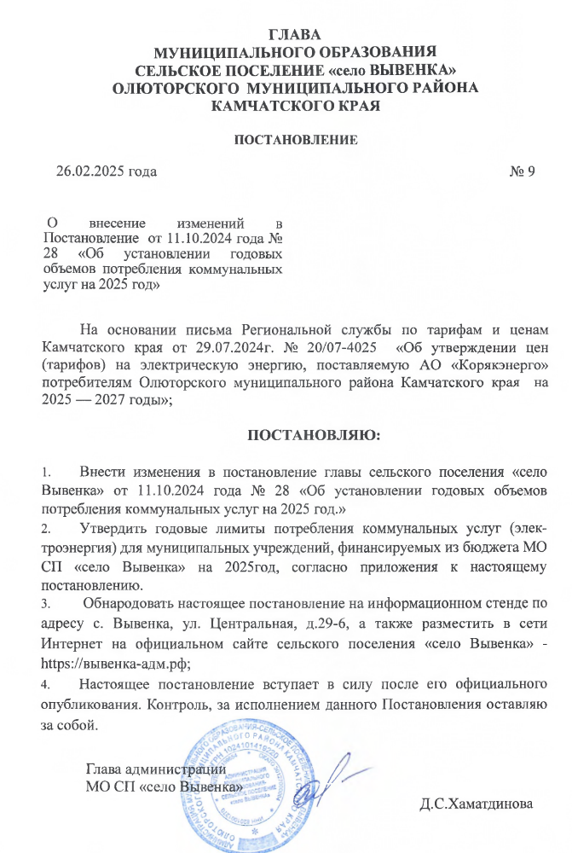

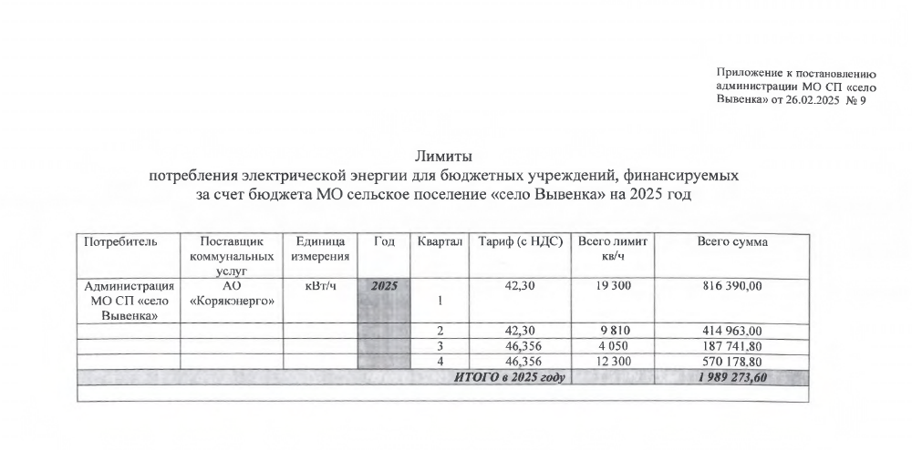

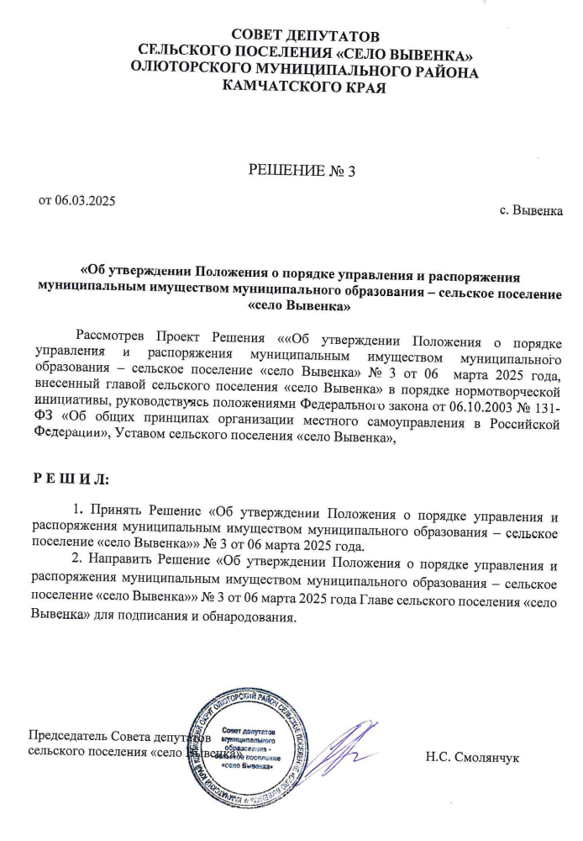
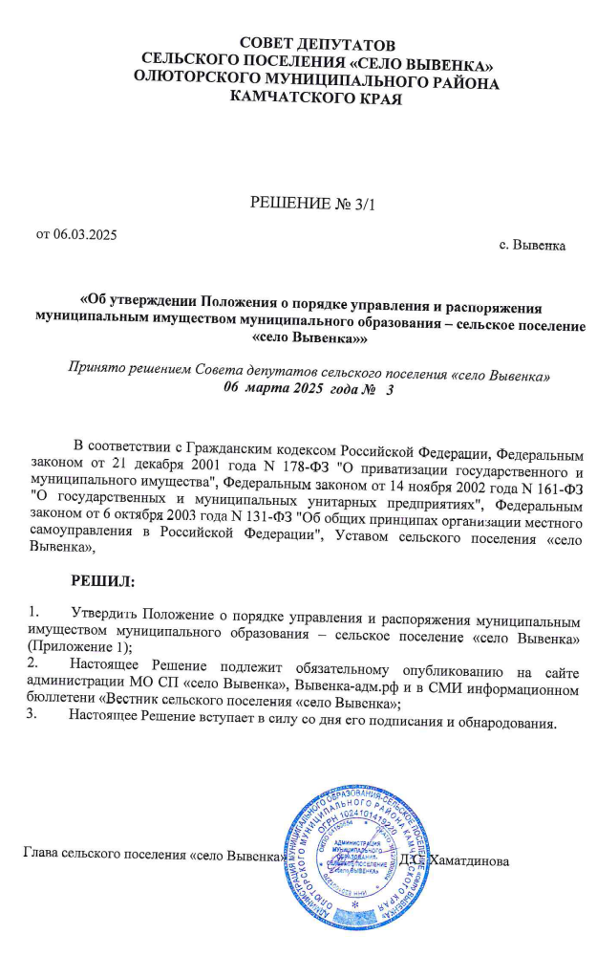

Телефон горячей линии  8 (415)4457048 доб. 044 |  | https://вывенка-адм.рф/  admvyvenka@mail.ru
Главный редактор – Глава Администрации сельского поселения «село Вывенка» | Учредителем печатного средства массовой информации является Совет депутатов сельского поселения «село Вывенка».  Редакцией, издателем, распространителем является Администрация сельского поселения «село Вывенка»  Адрес: 688822,Камчатский край Олюторский район, Вывенка, ул. Центральная, д.29 оф. 6. | Цена бесплатно | Выпуск №6  экземпляров – 5 шт.  Дата выхода в печать  09 марта 2025 года

